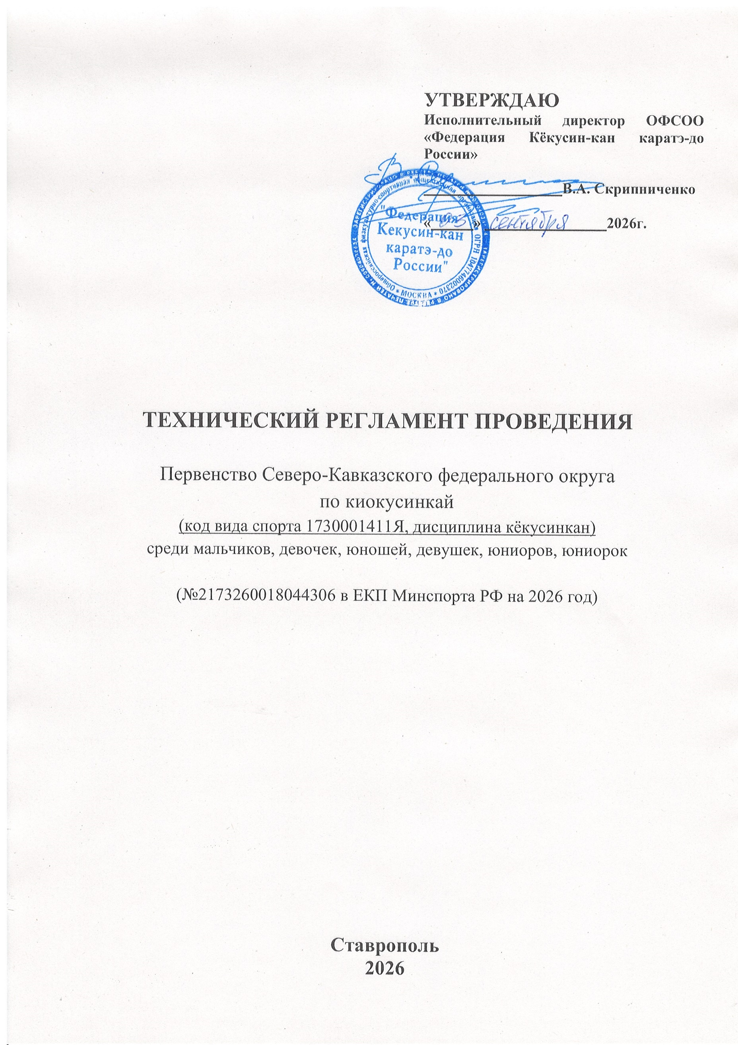
1. Место и сроки проведения соревнований.
Соревнования проходят: 11-13 декабря 2026 г.
Место проведения: г. Ставрополь, ул. Тухачевского, д.18/1, ГБУ ДО СК «Комплексная спортивная школа».

2. Организаторы и проводящие организации.
Турнир организован министерством по физической культуре и спорту РФ, Министерством физической культуры и спорта Ставропольского края, Ассоциацией киокусинкай России, ОФСОО «Федерацией Кёкусин-кан каратэ-до России», РСОО "Федерацией Киокусинкай Ставропольского края", АНО «Центр развития кёкусин-кан каратэ-до и здорового общества», региональным представительством «Федерации Кёкусин-кан каратэ-до России» по Ставропольскому краю.
Непосредственное проведение возлагается на главную судейскую коллегию (ГСК).

2.2 Организационный комитет:
Главный судья соревнований – Джафаров Эмиль Русланович (СВК)
Главный секретарь соревнований - Видюлин Андрей Владимирович (СВК)
Руководитель оргкомитета - Омельченко Андрей Анатольевич.

2.3 Адрес оргкомитета:
355000 г. Ставрополь, ул. Тухачевского, 28/1 пом.4.
Roks_26@mail.ru, тел. +7-928-326-50-45

3. Требования к участникам соревнований и условия их допуска.
3.1. Условия, определяющие допуск организаций и спортсменов к соревнованиям:
3.1.1. К соревнованиям допускаются спортсмены сборных команд субъектов РФ. От одного субъекта Российской Федерации может быть заявлена только одна спортивная сборная команда.

На мандатную комиссию представитель команды обязан предоставить заявку, которая должна быть заверена печатью и подписана представителем спорткомитета субъекта РФ, командирующего участников на соревнования, подписана и заверена печатью руководителя Ассоциации Киокусинкай субъекта РФ, подписана и заверена личной круглой печатью врача (который обязан заверить допуск каждого спортсмена) и печатью врачебно-физкультурного диспансера. Количество допущенных спортсменов в заявке указывается прописью. (Приложение 1).
3.1.2. Спортсмены сборных команд на мандатной комиссии обязаны предъявить:
- общегражданский паспорт или свидетельство о рождении (для несовершеннолетних участников);
- для участников юношеских соревнований, предоставивших свидетельство о рождении, обязательна справка из школы с фотографией. Печать на фотографии;
- документ, подтверждающий спортивную и стилевую квалификацию квалификацию (10-11 лет – не ниже II юн.р., 12-13 лет – не ниже I юн.р., 14-17 лет – не ниже II спортивного разряда) и стилевую квалификацию – не ниже 8 кю (федераций, входящих в состав АКР);
- полис обязательного медицинского страхования (оригинал);
- договор страхования от несчастного случая, действительный на момент соревнований (оригинал) с указанием вида спорта – киокусинкай;
- письменное разрешение на участие от родителей для несовершеннолетних спортсменов или личная расписка от спортсменов старше 18 лет, заверенные руководителем команды (Приложение 5);
- допуск врача к участию в соревнованиях, должным образом оформленный в заявке команды.
3.1.3. Каждый участник, допущенный к соревнованиям должен иметь:
- белое доги и пояс, соответствующий квалификации спортсмена-участника, при этом разрешаются нашивки и эмблемы в соответствии с установленными правилами;
- индивидуальную раковину на пах для мальчиков;

- нагрудник установленного образца – для девочек;
- протекторы на голень и подъем стопы, тканные чулком – установленного образца;
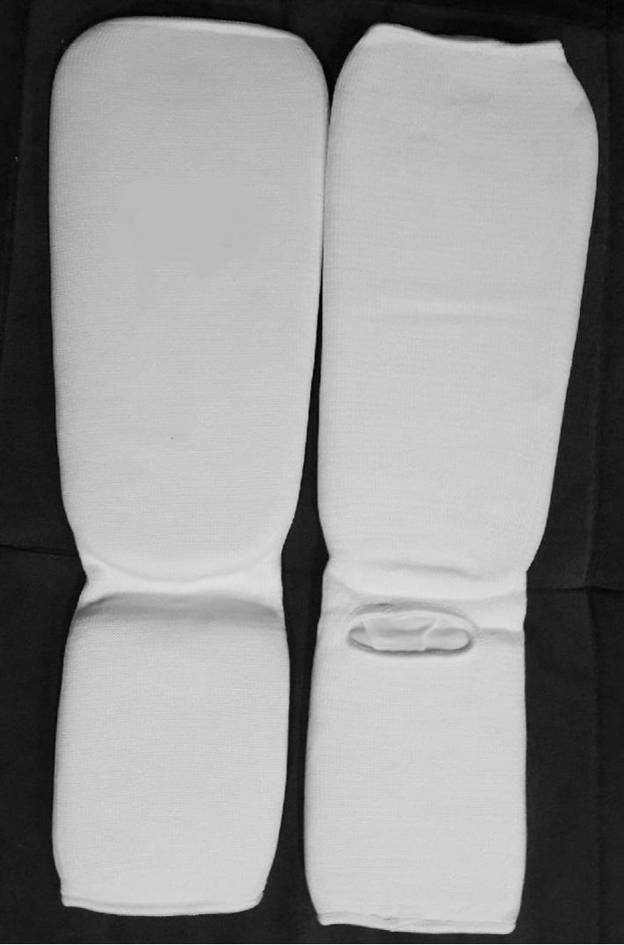
- накладки на руки, тканные – установленного образца, обязательны для всех категорий;

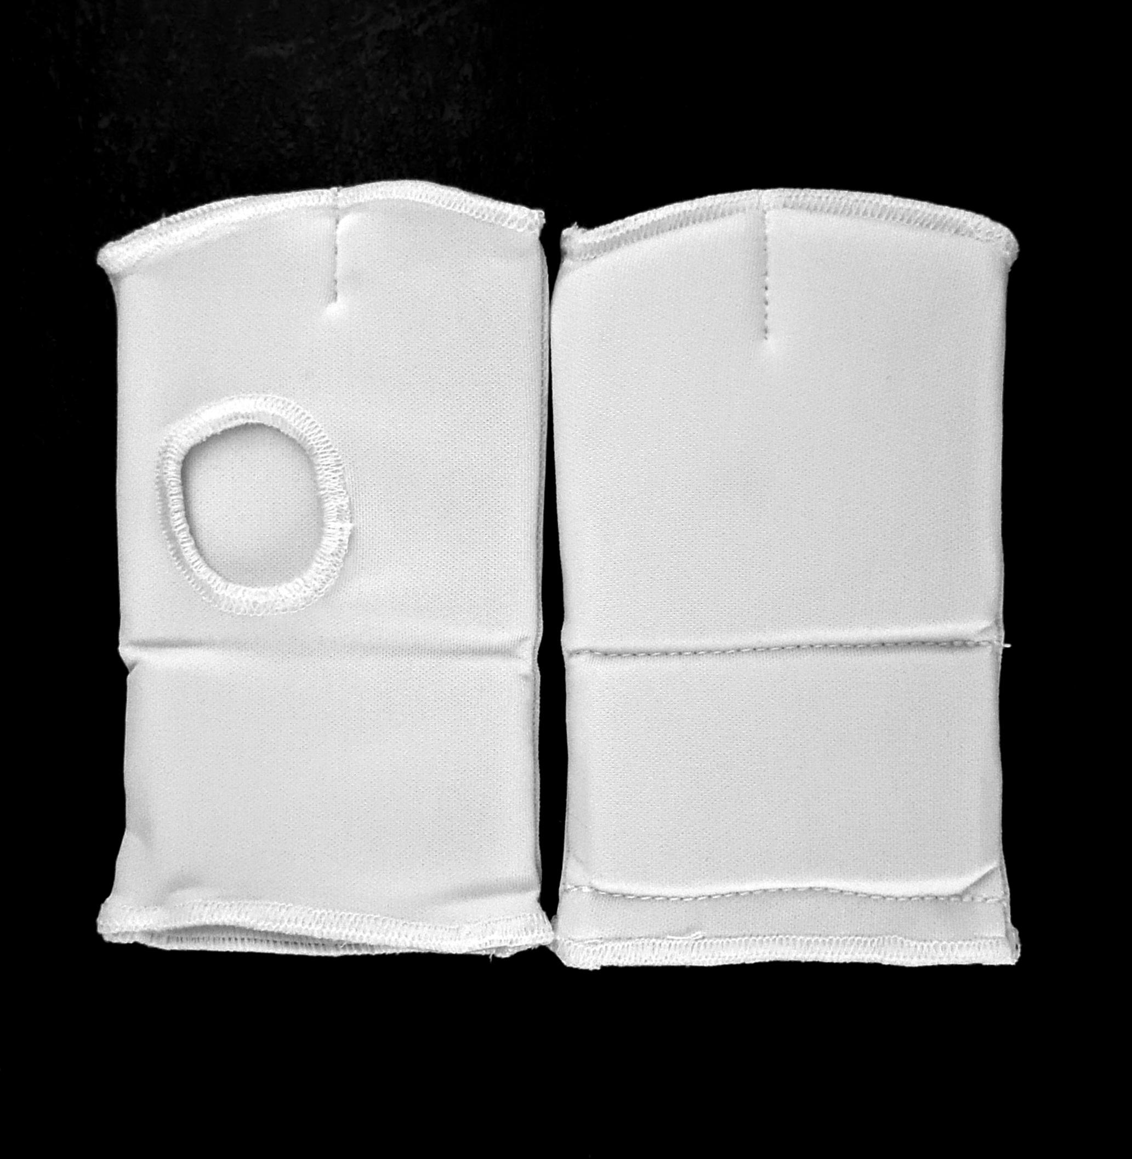

- шлем – установленного образца, с защитой подбородка, обязателен для всех категорий;
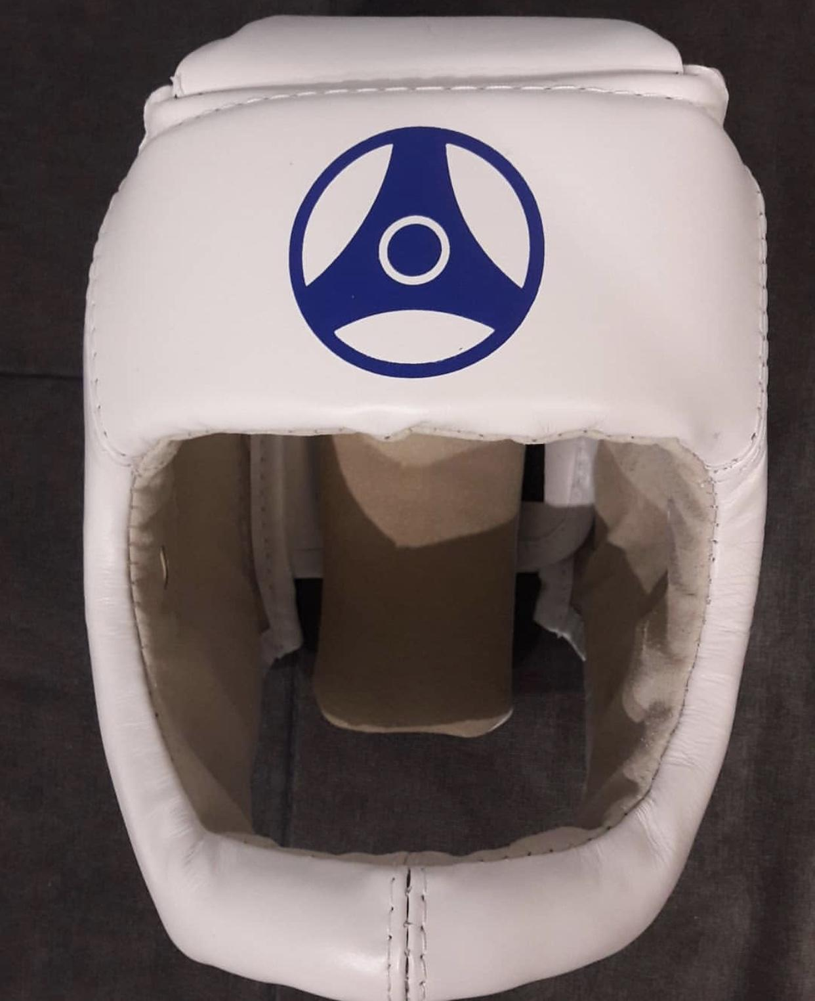
- капа (протектор ротовой полости) – по желанию, кроме случая, когда спортсмен носит брекеты.
- наколенники, налокотники – по желанию для категорий младше 18 лет.
- фиксатор пояса – установленного образца, строго обязательно. Допускается аналогичные фиксаторы. Фиксация узла пояса лейкопластырем и скотчем – запрещена.
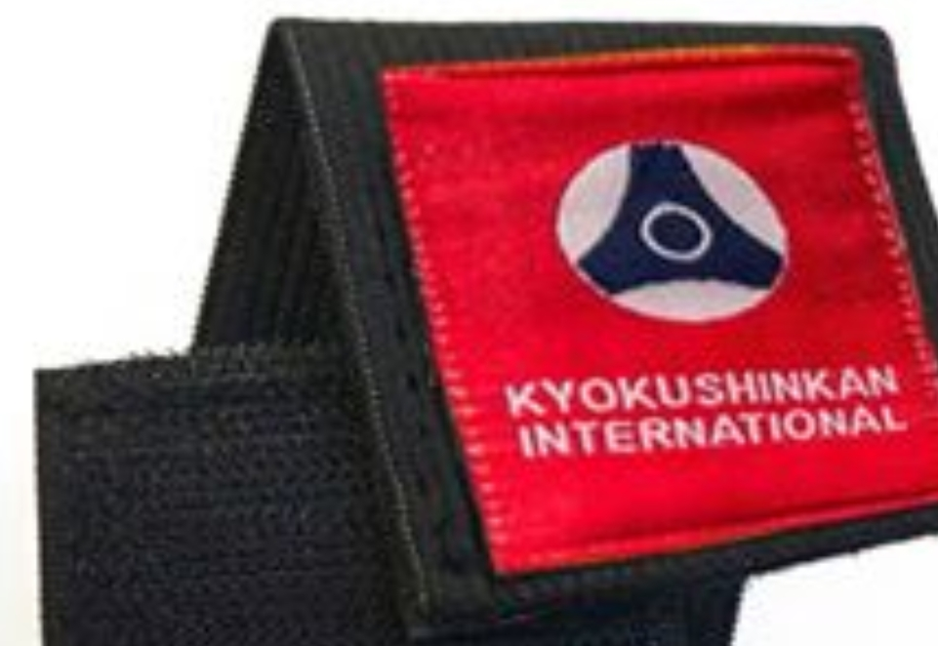

Примечание
Участницам разрешается использовать протектор на грудь следующего образца: верхняя граница протектора – на уровне вторых ребер, нижняя граница протектора – не ниже края реберных дуг, боковые границы протектора – по передним подмышечным линиям; жесткий протектор должен защищать как минимум груди; протектор не должен иметь открытых пластиковых элементов.
Разрешается использовать протекторы на голень и подъем стопы в виде эластичного чулка белого цвета с использованием уплотнителя толщиной не менее 1 см. Использование пластиковых щитков, вставок запрещено.
Разрешается использовать наколенники и налокотники в виде эластичного чулка белого цвета с использованием уплотнителя толщиной не менее 1 см. Использование пластиковых щитков, вставок запрещено.
Разрешается использовать накладки белого цвета в виде чулка с обрезанными пальцами с использованием уплотнителя толщиной не менее 1 см. Использование пластиковых щитков, вставок запрещено.
Обращаем внимание, что все спортсмены должны быть экипированы согласно стандарту, принятому федерацией (доги с нагрудным кандзи, шеврон на спине и правом рукаве).
Спортсмены, не имеющие шевронов, а также с кандзи других организаций или отсутствием кандзи к поединкам допущены не будут.

При нарушении любого из вышеперечисленных пунктов спортсмен не будет допущен к соревнованиям.
При неявке спортсмена на татами после объявления его фамилии в течение 30 секунд спортсмену засчитывается поражение.

3.2. Состав участников, сборной команды муниципального образования и численный состав команды:
- официальный представитель команды (руководитель или тренер);
- спортсмены;
- врач команды (если таковой имеется);
-судьи (по вызову оргкомитета соревнований), имеющие индивидуальную судейскую форму (белая рубашка с коротким рукавом, бабочка, черные брюки и индивидуальный свисток). На мандатной комиссии судьи должны предъявить документ, подтверждающий их судейскую квалификацию.

4. Страхование
Каждый участник соревнований обязан предоставить оригинал договора о страховании от несчастного случая, действительный на дни проведения турнира, с указанием вида спорта – киокусинкай.

5. Программа соревнований

5.1. Соревнования по весовым категориям:

Мальчики | 10-11 лет | 30 кг., 35 кг., 40 кг., 45 кг., 50 кг., 55 кг., 55+ кг.
Девочки | 10-11 лет | 30 кг., 35 кг., 40 кг., 45 кг., 50 кг., 55 кг., 55+ кг.
Юноши | 12-13 лет | 30 кг., 35 кг., 40 кг., 45 кг., 50 кг., 55 кг., 55+ кг.
Девушки | 12-13 лет | 30 кг., 35 кг., 40 кг., 45 кг., 50 кг., 55 кг., 55+ кг.
Юноши | 14-15 лет | 40 кг., 45 кг., 50 кг., 55 кг., 60 кг., 65 кг., 65+ кг.
Девушки | 14-15 лет | 40 кг., 45 кг., 50 кг., 55 кг., 60 кг., 65 кг., 65+ кг.
Юниоры | 16-17 лет | 50 кг., 55 кг., 60 кг., 65 кг., 70 кг., 75 кг., 75+ кг.
Юниорки | 16-17 лет | 50 кг., 55 кг., 60 кг., 65 кг., 65+ кг.

Организаторы соревнований оставляют за собой право изменить весовые категории после проведения мандатной комиссии, если в категории заявлено менее 6 участников.

5.2. Соревнования по ката:

Мальчики, девочки (10-11 лет).
Обязательная программа: | Произвольная программа  (одно ката на выбор):
Тайкёку соно сан | Пинъан соно ити, Пинъан соно ни, Цуки-но ката.
Юноши, девушки 12-13 лет.
Обязательная программа: | Произвольная программа (финал):
Пинъан соно ни | Пи0-нъан соно ён, Пинъан соно го, Цуки-но ката, Гэкисай сё
Юноши, девушки 14-15 лет.
Обязательная программа: | Произвольная программа  (финал):
Пинъан соно ён | Гэкисай сё, Цуки-но ката, Сайха, Сэйэнтин
Юниоры, юниорки 16-17 лет.
Обязательная программа: | Произвольная программа  (финал):
Пинъан соно го | Гэкисай сё, Сайха, Сэйэнтин, Канку, Гарю, Сусихо

5.3. Соревнования по ката-группа:
- В командном соревновании ката исполняется тремя участниками;
- Состав участников командных соревнований может быть:

- мужским;

- женским;

- смешанным;

- возрастная и квалификационная категория группы определяется по трем участникам;
- В ходе соревнований участники должны выполнять ката из перечня, предусмотренного для соответствующих возрастных категорий;
- Участники могут выступать только в своей возрастной категории;
- В ходе соревнований участники должны выполнять ката из перечня, предусмотренного для соответствующих возрастных категорий:

Категория | Обязательная программа | Финал  (одно ката на выбор)
Мальчики и девочки  10-11 лет | Тайкёку соно ити | Тайкёку соно сан  Пинъан соно ити
Юноши и девушки 12-13 лет | Пинъан соно-ити | Пинъан соно-ни  Пинъан соно-сан  Пинъан соно-ён  Пинъан соно-го
Юноши и девушки 14-15 лет | Пинъан соно-ни | Пинъан соно-сан  Пинъан соно-ён  Пинъан соно-го  Цуки-но ката  Гэкисай сё
Юниоры и юниорки 16-17 лет | Пинъан соно-сан | Пинъан соно-ён  Пинъан соно-го  Цуки-но ката  Гэкисай сё  Сайха

6. Расписание мероприятий соревнований:

- 11 декабря 2026г.
12:00-18:00 – заезд и размещение команд
15:00-18:00 – регистрация участников г. Ставрополь, ул. Тухачевского, д. 18/1, ГБУ ДО СК «Комплексная спортивная школа».
- 12 декабря 2026г.
09:00 –10.00 - судейский семинар
10:00 – торжественное открытие турнира
10:00-19:00 – поединки, обязательная программа соревнований по ката и ката-группа
19:00 – награждение победителей и призёров
- 13 декабря 2026г.
День отъезда команд.

7. Регламент поединков
Предварительные бои во всех категориях - 2 минуты - обязательное решение судей.
Полуфинальные, финальные бои в категориях 10-11 лет, 12-13 лет - 2 минуты + 1 минута + взвешивание (разница в весе 2,5 кг и более), если разница в весе недостаточная + 1 минута – обязательное решение судей.
в категориях 14-15 лет – 2 минуты + 2 минута + взвешивание (разница в весе 2,5 кг и более), если разница в весе недостаточная + 1 минута – обязательное решение судей.
В категориях 16-17 лет - 2 минуты + 2 минуты + взвешивание (разница в весе 2,5 кг и более), если разница в весе недостаточная + 2 минута – обязательное решение судей.
При неявке спортсмена на татами после объявления его фамилии в течение 30 секунд спортсмену засчитывается поражение.

8. Условия подведения итогов:
8.1. Соревнования по весовым категориям проводятся по системе с выбыванием после одного поражения, согласно правилам соревнований. Проигравшие полуфиналисты в каждой категории проводят бой за 3-е место.
8.2. Соревнования по ката проводятся по Международным Правилам проведения соревнований по ката дисциплины Кёкусинкан.
8.3. В командном зачете среди субъектов Российской Федерации подсчитываются очки участников команд во всех возрастных и весовых категориях, ката и ката-группа: за первое место – три балла, за второе место – два балла, за третье место – один балл. В случае равенства суммы баллов у двух или более команд, преимущество имеет та, у которой больше первых мест, затем учитываются вторые места, затем – третьи места и так далее.
8.4. Отчетные итоговые документы о проведении соревнований сдаются на бумажных и электронных носителях в Министерство спорта РФ, АКР и размещаются на официальном сайте: www.kyokushinkan.ru в течение двух недель с момента проведения соревнований.

9. Награждение
Победители и призеры соревнований награждаются медалями, дипломами и кубками соответствующих степеней.
Дополнительно могут устанавливаться призы спонсорами и другими организациями.

10. Заявки на участие:
10.1 Предварительные заявки на участие направлять по адресу: 355000 г. Ставрополь, ул. Тухачевского, 28/1 пом.4. Roks_26@mail.ru не позднее 13 ноября 2026 г. Справки по тел. 8-928-326-5045 Екатерина Викторовна.

Претензии команд, не подавших своевременно заявки, на участие не принимаются.
ВНИМАНИЕ!!! Подтвердите получение вашей заявки на участие звонком в Оргкомитет соревнований!
10.2. Оригинал заявки, вместе с иными указанными документами, предоставляется официальным представителем команды в мандатную комиссию.
Внимание!!! Подпись и печать врача на заявке действительна в течение 10 дней! Скан печати, а также факсимиле подписи недействительны! Ошибки в оригиналах заявок не допускаются!

11. Финансовые условия
11.1 Финансовое обеспечение на организацию и проведение спортивного
соревнования (проезд и проживание главного спортивного судьи, обеспечение скорой медицинской помощи, охрана места проведения, информационно-техническое обеспечение,) осуществляется государственным бюджетным учреждением Ставропольского края «Региональный центр спортивной подготовки».
11.2. Финансовое обеспечение, связанное с иными организационными
расходами по подготовке и проведению спортивного мероприятия (обеспечение проживанием и питанием остальных спортивных судей и обслуживающего
персонала при проведении спортивных соревнований, сувенирная продукция, информационное размещение) осуществляется за счет средств АНО «Центр развития кёкусин-кан каратэ-до и здорового общества» и иных привлеченных средств - за счет внебюджетных средств и средств благотворителей, аккумулируемых на счете АНО «Центр развития кёкусин-кан каратэ-до и здорового общества».
11.3. Расходы по командированию участников соревнований (проезд, питание,
размещение, страхование) обеспечивают командирующие организации.
11.4. Стартовые взносы со спортсменов, вне зависимости от возраста, не
взимаются.

Регламент проведения соревнований детализирует Положение, утвержденное Министерством спорта РФ на 2026 год, и не является основанием для оформления командировочных удостоверений.
Официальное положение Вы можете найти на сайте Министерства спорта РФ: http://www.minsport.gov.ru
Или на сайте ОФСОО «Федерация Кекусин-кан каратэ-до России» в разделе «официальные документы»:
http://www.kyokushinkan.ru

